进程隐藏

摘要：
软件安全是信息安全的重要分支，是支撑计算机安全的重要组成部分。本文从进程隐藏入手，简单对进程隐藏进行了梳理，学习了进程的相关概念，调查学习了比较经典的几种进程隐藏方法，对进程保护也了解了一部分，测试了实现相关功能的应用。并在论文最后，以我的观点出发，对进程隐藏做了一些总结。

Abstract：
Software security is an important branch of information security and an important part of supporting computer security. This article starts from the process hidden, simply sorts out the process hidden, learns the related concepts of the process, investigates and learns several classic process hiding methods, and also understands part of the process protection, and tests the application of implementing related functions. At the end of the paper, I made some conclusions about the process hiding from my point of view.

关键字：软件安全、进程隐藏、进程保护、远程注入DLL技术、系统服务描述表

Keywords：Software security、Process hiding、Process protection、Remote injection DLL technology、System service description table

- 进程的概念
在进行进程隐藏之前，我们首先需要了解一下进程的相关概念，也以便后续能在结合理论知识的基础上对相关参考文献进行审核、思考、总结。
进程（Process）是计算机中的程序关于某数据集合上的一次运行活动，是系统进行资源分配和调度的基本单位，是操作系统结构的基础。在早期面向进程设计的计算机结构中，进程是程序的基本执行实体。在当代的计算机结构中，由于切换代价和并发性等多种的考虑，引入了线程的概念，使进程变为了线程的容器。程序是指令、数据及其组织形式的描述，是一种静态的、可长期保存的存在，而程序的执行就是进程。
进程是一个具有一定独立功能的程序关于某个数据集合的一次运行活动。它是操作系统动态执行的基本单位，在传统的操作系统中，进程即是基本的分配单元也是基本的执行单元。简单来说，进程时正在运行的程序的实例。
进程是一个实体，每个实体都有它自己的地址空间，一般情况下，包括文本区域、数据区域和堆栈。
进程具有以下几种特征：
- 动态性：进程的实质是程序在多道程序系统中的一次执行过程，进程是动态产生，动态消亡的。
- 并发性：任何进程都可以同其他进程一起并发执行。
- 独立性：进程时一个能独立运行的基本单位，同时也是系统分配资源和调度的独立单位。
- 异步性：由于进程间的相互制约，使进程具有执行的间断性，即进程按各自独立的、不可预知的速度向前推进。
进程是由两部分组成：
- 进程的内核模块：进程控制块（Processing Control Block，PCB），该结构只能被内核访问，PCB是操作系统用来管理进程的一个数据结构，操作系统通过该数据结构来感知和管理进程。它的成员负责维护进程的各种信息，包括进程的状态（创建、就绪、运行、睡眠、挂起、僵死等）、消息队列等。同时PCB也是系统用来存放关于进程的统计信息的地方。
这里以Linux中task_struct结构体举例。PCB是进程的唯一标识，PCB由链表实现（为了动态插入和删除）。进程在创建时，为该进程生成一个PCB；进程终止时，回收PCB。PCB包含以下信息：进程状态、进程标识信息、定时器、用户可见寄存器、控制状态寄存器、栈指针等。每个进程都有一个非负的唯一进程IP（PID）。虽然是唯一的，但是PID可以重用，当一个进程终止后，其他进程就可使用它的PID了。以下几个PID表示的进程比较特殊，PID为0的进程为调度进程，该进程是内核的一部分，也称为系统进程；PID为1的进程为init进程，它是一个普通的用户进程，但是可以使用超级用户特权运行等等。除了PID外，每个进程还有一些其他的标识符：
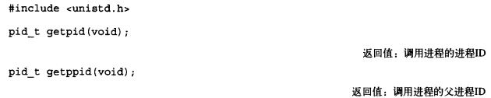
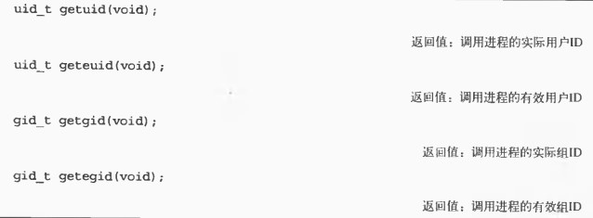
- 进程的地址空间：包含所有可执行模块或DLL模块的代码和数据，以及动态分配的控件，如线程堆栈和堆分配空间。
下面介绍进程的创建过程：
- 系统创建进程内核对象（PCB进程控制模块）
- 系统为新进程创建虚拟地址空间，帮将可执行文件或任何必要的DLL文件的代码和数据加载到该进程的地址空间
- 系统为新进程的主线程创建一个线程内核对象（TCB线程控制模块）
- 通过执行C/C++运行期启动代码，该主线程开始运行

- 为什么引入进程隐藏
在计算机的运行过程中，我们可以通过很多的方式去查看当前在计算机中运行着的进程，但很多时候我们不想让计算机的使用者发现某个进程正在运行，无论是出于什么样的目的，因此出现了进程隐藏这一概念。
由于程序是静态的存在，所以查看当前正在允许的进程也就查看了当前系统正在运行的程序，哪些程序运行了？执行的功能是什么？有没有可以的进程......无论是通过最简单的查看任务管理器或者是通过专用的进程查看器进行查看，计算机的使用者都可以查看正在运行的进程来判别计算机当前正在执行什么。
而为了出于某些目的，不让计算机的使用者知道计算机目前正在执行的程序和相关交互内容，于是引进了进程隐藏的概念。

- 进程隐藏的危害
进程隐藏会隐藏当前系统正在执行的进程，换言之，就是让计算机的使用者无法察觉到当前系统正在执行的进程，虽然也有某些好的使用方法，比如计算机取证等等。但进程隐藏的目的大多数是隐藏正在执行的恶意进程或病毒进程，以期达到无法让计算机使用者察觉自己当前的信息正在被窃取或者计算机遭到破坏、劫持等，其中木马等病毒中也有用到进程隐藏的概念，通过进程隐藏，攻击者可以在被害者的主机上悄悄的运行进程，躲过被害者和某些杀毒软件的侦查，使用恶意进程去窃取被害者的秘密信息或者破坏计算机运行。
隐蔽性是恶意软件的首要特征。恶意软件为了悄悄地长期运行于入侵主机中，往往会千方百计地隐蔽自己。比如简单的恶意软件一般要隐藏自己的窗口；技术比较复杂的恶意软件会将自己伪装成系统进程或是系统服务，还有的恶意软件将自己的代码注入到别的合法进程中去；技术比较高级一些的恶意软件会以驱动程序的形式修改内核，让用户查看不到它的存在。
在windows 下运行程序界面被定位为“窗口”，程序通过这个途径与用户产生交互，每个完整的程序都必须拥有一个窗口，但是恶意软件作者将程序在运行期间设置为“不可见”，这样一来，用户就无法察觉这个程序在运行了。目前绝大多数恶意软件都是没有界面的。但是为了防止用户发现，恶意软件作者通常都使用了隐藏进程的手段。

- 实现进程隐藏
进程隐藏的方法有很多种，如今也有现成的软件去直接实现进程隐藏，下面将介绍一下比较常用和经典的进程隐藏的方法。
  - 基于系统服务
在Windows 9X系列操作系统中，系统进程列表中不能看到任何系统服务进程，因此只需要将指定进程注册为系统服务就能够使该进程从系统进程中隐形。
该方法利用了微软未公开的一个API（ Application Programming Interface ，应用程序接口）函数“Register Service Process”将自身注册为“服务进程”，Windows 9X中的任务管理器是不会显示此类进程的，但是在NT体系的windows2000/xp/2003 等操作系统中，此类进程不再被隐藏了，这样就可以在任务管理器中发现此类进程。

  - 基于API HOOK 的进程隐藏技术
API HOOK 指的是通过特殊的编程手段截获 windows 系统调用的API函数，并将其丢弃或者进行替换。通过 API HOOK 编程方法，截获系统遍历进程函数并对其进行替换，可以实现对任意进程的隐藏。
该方法比基于系统服务的方法稍微高级一些。“任务管理器”之所以能够显示出系统中所有的进程，也是因为其调用了 OpenProcess 等于进程相关的API函数，进程信息都包含在该函数的返回结果中，由发出调用请求的程序接受返回结果并进行处理，如任务管理器在接受到结果后就在进程列表中显示出来。恶意软件程序在函数将结果（列出所有进程）返回给程序前，就已将自身的进程信息从返回结果中抹去，从而达到隐藏自身的目的。
下面介绍一下windows 系统服务调用的机制。
操作系统提供的系统服务就是由操作系统提供的一个函数集合，电脑中的应用程序通过调用 API 函数直接或者间接的调用系统服务。Windows 操作系统为应用程序提供了一套动态链接库，其中包括Kernel32.dll 、Advapi32.dll 、User32.dll 、Gdi32.dll等。应用程序通过上面的动态链接库提供的 API 函数实现调用系统服务的目的。
Kernel32.dll 和 Advapi32.dll 通过 Ntdll.dll 这个动态链接库来真正地触发调用服务，Ntdll.dll 执行INT 指令产生中断，由用户态转入到内核态，系统服务真正的实现是在ntoskrnl.exe （开启了PhysicalAddressExtension.exe即 PAE 模式的系统，该内核模块是 ntkrpamp.exe）中完成的。而User32.dll 和Gdi32.dll 中的系统服务是在 Win32k.sys中实现的。由于进程枚举函数是在 ntoskrnl.exe 中实现的，以OpenProcess 函数的调用为例，它们之间的关系如下图所示
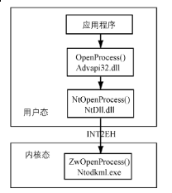
OpenProcess 函数被调用时，检查传进来的参数是否有效，并将它们转换为Unicode码。接下来， OpenProcess就会调用Ntdll.dll中的 NtOpenProcess函数。一个系统服务都对应着一个系统服务号， NtOpenProcess 函数将系统服务号填入寄存器EAX 中，然后再将参数在堆栈中的指针赋给寄存器EDX ，最后触发 INT 2EH 指令，从用户态进入到内核态。
系统服务调用模型大体如下所示：
Mov eax , Serviceld
Lea edx , ptrParsmeter
Int 2eh
Ret
其中，Serviceld 是系统服务号，ptrParsmeter是参数在堆栈中的位置。
进入内核态之后，系统调用 Kisystem Service 函数，内核根据系统服务号在中断描述表（IDT）中查找相应的系统服务指针，这个指针指向函数ZwOpenProcess 然后调用这个服务函数。它首先将参数从用户态的堆栈空间拷贝到内核态的堆栈空间，然后执行具体的服务功能。
在系统内核中，有两张系统服务调度表，他们提供了两类不同的系统服务，分别是KeServiceDescriptorTable 和 KeServiceDeseriptorTableShadow，其中KeServiceDescriptorTable定义了在ntoskrnl.exe中实现的系统服务，而另一张表KeServiceDeseriptorTableShadow作为前者的超集，还包括了Win32k.sys 中提供的服务。表中的每一项都有一个函数指针，所指向的函数就对应相应的系统服务。
当恶意软件程序通过拦截系统中进程信息函数的返回结果因此自身进程的时候，就会拦截Advapi32.dll 中的OpenProcess函数的返回结果。因此，要实现对隐藏进程的检测，就需要将系统服务调度中的相应的函数指针重新定位，使它指向我们自己定义的函数。这样，当进行系统服务调用时，就可以通过自己定义的函数进行预处理之后，再调用原来的系统服务函数，从而避免被恶意软件拦截并删除自身的进程信息。

  - 基于DLL 的进程隐藏技术：远程注入DLL技术
DLL文件没有程序逻辑，不能独立运行，由进程加载并调用，所以在进程列表中不会出现DLL文件。如果是一个以DLL形式存在的程序，通过某个已有进程进行记载，即可实现程序的进程隐藏。在 windows 系统中，每个进程都有自己的私有地址空间，进程不能创建另一个进程的内存指针。而远程线程技术正是通过特殊的内核编码手段，打破进程界限来访问另一进程的地址空间，以达到对自身进行隐藏的目的。
在系统启动的时候，一个EXE程序会将这个DLL加载至某些系统进程（如Explore.exe）中运行。这样一来，普通的进程管理器就很难发现被隐藏的进程了，即使发现了也很难清除，寄生的进程不终止运行，那么这个DLL就不会在内存中卸载，用户也就无法再资源管理器中删除这个DLL文件。
一般会涉及到以下几个 API 函数：
OpenProcess 用于打开要寄生的目标进程
HANDLE WINAPI OpenProcess(
_In_ DWORD dwDesiredAccess, //打开的权限
_In_ BOOL blnheritHandle, //不继承，填False
_In_ DWORD dwProcessld //进程PID
);
VirtualAllocEx/VirtualFressEx 用于在目标进程中分配/释放内存空间
LPVOID WINAPI VirtualAllocEx(
_In_ HANDLE hProcess, //进程句柄
_In_opt_ LPVOID IpAddress, //指定分配内存的地址，填NULL默认帮我们找地方
_In_ SIZE_T dwSize, //分配内存大小
_In_ DWORD flAllocationType, //是否立即申请
_In_ DWORD flProtest //申请的这块内存拥有的权限
);
WriteProcessMemory 用于在目标进程中写入要加载的DLL名称
BOOL WINAPI WriteProcessMemory(
_In_ HANDLE hProcess, //进程句柄
_In_ LPVOID IpBaseAddress, //要写入内存的首地址（VirtualAllocEx申请出来的）
_In_ LPCVOID IpBuffer, //写入的内容（填我们的dll路径）
_In_ SIZE_T nSize, //写入大小
_Out_ SIZE_T *IpNumberOfBytesWritten //实际写入的字节数
);
CreteRemoteThread 远程加载DLL的核心内容，用于控制目标进程调用API函数
HANDLE WINAPI CreateRemoteThread(
_In_ HANDLE hProcess, //进程句柄
_In_ LPSECURITY_ATTRIBUTES IpThreadAttributes, //安全属性
_In_ SIZE_T dwStackSize, //栈大小
_In_ LPTHREAD_START_ROUTINE IpStartAddress, //调用的函数（LoadLibrary）
_In_ LPVOID IpParameter, //线程参数（即LoadLibrary参数：dll路径）
_In_ DWORD dwCreationFlags, //创建标志
_Out_ LPDWORD IpThreadId //线程ID
);
LoadLibrary 目标进程通过调用此函数来加载病毒DLL
主要的思路如下：
- 使用进程PID打开进程，获得句柄
- 使用进程句柄申请内存空间
- 把dll路径写入内存
- 创建远程线程，调用LoadLibrary
- 释放收尾工作或卸载dll

  - 基于远程线程注入代码的进程隐藏技术
这种方法和和远程线程注入DLL的原理一样，都是通过在某进程中创建远程线程来共享该进程的内存空间。但不同的是，远程线程注入代码通过直接拷贝程序代码到某进程的内存空间来达到注入的目的。因为程序代码存在于内存中，不仅进程列表中无法检测，即使遍历进程加载的内存模块也找不到隐藏程序的踪迹。

  - Rootkit方式
Intel CPU 有4个特权级别：Ring 0，Ring 1，Ring 2，Ring 3。Windows只使用了其中的 Ring 0和Ring 3两个级别。操作系统分为内核和外壳两部分，内核运行在Ring0级，通常称为核心态（或内核态），用于实现最底层的管理功能，在内核态可以访问系统数据和硬件，包括处理机调度、内存管理、设备管理、文件管理等；外壳运行在Ring3级。用户态是基于内核提供的交互功能而存在的界面，它负责指令传递和解释。通常情况下，用户态的应用程序是没有权限去访问我核心态的地址空间的。
而至于Rookit，是攻击者用来隐藏自己的踪迹和保留root权限的工具，它能使攻击者一直保持对目标机器的访问，以实施对目标计算的控制。从Rootkit运行的环境来看，可将其分为用户级Rookit和内核级Rookit。用户态下，应用程序会调用Win32值系统动态库（包括Kernel32.dll、User32.dll、Gdi32.dll等）提供的Win32 API函数。它们是Windows 提供给应用程序与操作系统的接口，运行在Ring3级。
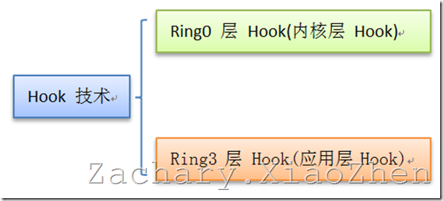
用户级Rookit通常就是通过拦截Win32 API，建立系统钩子，插入自己的代码，从而控制检测检测工具对进程或服务的遍历调用实现隐藏功能。
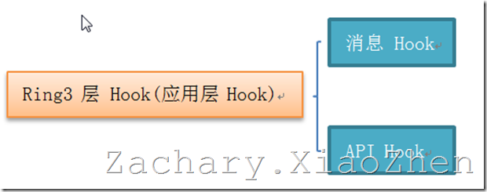
内核级Rookit是指利用驱动程序技术或其他技术进入Windows操作系统内核，通过对Windows操作系统内核相关的数据结构或对象进行篡改，以此实现隐藏功能。
由于Rookit运行在Ring 0级别，甚至进入内核空间，因而可以对内核指令进行修改，而用户级检测却无法发现内核操作被拦截。
Rookit又有SSDT HOOK和DKOM等方式。DKOM（Direct Kernel Object Mainpulation，直接内核对象操作）。在Windows操作系统中，系统会为每一个活动进程创建一个进程对象EPROCESS，为进程中的每一个线程创建一个线程对象ETHREAD。在EPROCESS进程结构中有个双向链表LIST_ENTRY，LIST_ENTRY结构中有FLINK和BLINK两个成员指针，分别指向当前进程的前驱进程和后继进程。如果要隐藏当前进程，只需吧当前进程的前驱进程的BLINK修改为当前进程的BLINK，再把当前进程的后继进程的FLINK修改为当前进程的FLINK。
而关于SSDT HOOK，下面将进行详细解释。
SSDT的全称为System Services Descriptor Table，系统服务描述表。该表将Ring3的Win API和Ring0的内核API联系起来。SSDT并不仅只包含一个庞大的地址索引表，它还包含这一些其他有用的信息，比如地址索引的基地址、服务函数个数等。通过修改此表的函数地址可以对常用Windows函数及API进行Hook，从而实现对一些关心的系统动作进行过滤、监控的目的。一些HIPS、防毒软件、监控系统、注册表监控软件往往会采用此接口来实现自己的监控模块。SSDT HOOK是内核HOOK技术的一种，这种技术是很老的技术了，但到现在也还是比较流行。
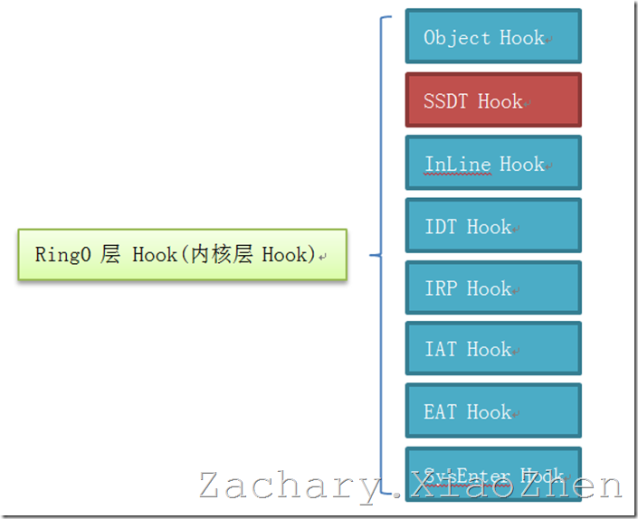
在NT 4.0以上的Windows操作系统中默认存在两个系统服务描述表对应了两类不同的系统服务。这两个调度表之前也介绍过，分别是KeServiceDescriptorTable和KeServiceDescriptorTableShadow，其中KeServiceDescriptorTable主要处理来自Ring3层的Kernel32.dll中的系统调用，而KeServiceDescriptorTableShadow则主要处理来自User32.dll和GDI32.dll中的系统调用。
KeServiceDescriptorTable在ntoskrnl.exe（Windows操作系统内核文件，包括内核和执行体层）是导出的，而KeServiceDescriptorTableShadow则是没有被Windows操作系统所导出，而关于SSDT的全部内容则都是通过KeServiceDescriptorTable来完成的。
我们可以将KeServiceDescriptor看作是一个二维两行长的数组，在应用层ntdll.dll中的API在这个系统服务描述表（SSDT）中都存在一个与之相对应的服务，当我们的应用程序调用ntdll.dll中的API时，最终会调用内核中与之相对应的系统服务，由于有了SSDT，所以我们只需要告诉内核需要调用的服务所在SSDT中的索引就OK了，然后内核根据这个索引值就可以在SSDT中找到相对应的服务了，然后再由内核调用服务完成应用程序API的调用请求即可。总结一下，SSDT就是一个用来保存Windows系统服务地址的数组。
SSDT Hook的原理是很简单的，因为在SSDT中保存了系统服务的地址，比如在Ring0下的NtQuerySystemInformation这个系统服务的地址，就保存在KeServiceDescriptorTable[0ADh]中，既然是Hook的话，我们就可以将这个KeServiceDescriptorTable[0ADh]下保存的服务地址替换掉，将我们自己的Hook函数的地址来替换原来的地址，这样当每次调用KeServiceDescriptorTable[0ADh]时就会调用我们自己的这个Hook处理函数了。为了保持稳定性，我们又会在我们自己的Hook函数中调用原来的服务。
我们想实现进程隐藏必须在SSDT中Hook两个系统服务，即Ring0下的NtQuerySystemInformation和Ring0下的NtTerminateProcess。这里需要注意的是SSDT重保存的地址不是说你想写就可以写的，SSDT在内存中是具有只读属性保护的，如果你想修改SSDT中的内容，你必须先要接触只读属性，也就是要赋予SSDT所在的这块内存具有可写属性才行，不然就反馈“内存写入错误”。
由于NtQuerySystemInformation 这个系统服务在ntddk.h中并没有被声明，虽然这个系统服务在ntoskrnl.exe中被导出了，但是没有它的声明，我们仍然是无法使用的，所以需要我们进行手动声明。我们还需要注意一个地方，在ntoskrnl.exe中实质上是存在ZwQuerySystemInformation以及NtQuerySystemInformation这两个API的，而在SSDT Hook中我们是根据ZwQuerySystemInformation来推算在SSDT中保存有NtQuerySystemInformation的地址所在的索引号的，我们需要查看SYSCALL_INDEX宏来进行确认。在有了索引号后，我们就可以对NtQuerySystemInformation系统服务进行Hook了。NtQuerySystemInformation和ZwQuerySystemInformation中需要我们在代码中进行手动声明。
在Hook函数中，我们需要对我们感兴趣的进程进行隐藏。常规的做法是，先判断这个进程的ID是否是需要隐藏的进程的ID再进行Hook，我们在进行Hook时是使用了ZwQuerySystemInformation但并不是对它进行Hook。之所以要处理ZwQuerySystemInformation 是因为我们要通过ZwQuerySystemInformation来获得NtQuerySystemInformation的索引号来Hook NtQuerySystemInformation。

进程隐藏方法 | 隐蔽性 | 健壮性 | 实现难度 | 加载方式 | 进程存在方式 | 操作系统
注册系统服务 | 较差 | 很好 | 简单 | 简单 | 存在于系统服务 | Win9x系列
API HOOK | 很好 | 很好 | 较难 | 简单 | 仍以进程存在 | Win NT及以上
注册表注入DLL | 一般 | 很差 | 简单 | 简单 | 以DLL形式存在于所有加载user32.dll的进程中 | Win NT及以上
Rundll32加载DLL | 一般 | 好 | 简单 | 简单 | 以DLL形式存在于Rundll32.exe进程中 | Win NT及以上
远程线程注入DLL | 很好 | 很好 | 较难 | 较复杂 | 以DLL形式存在于任一进程中，包括系统进程 | Win NT及以上
远程线程注入代码 | 较好 | 较好 | 很难 | 很复杂 | 存在于任一进程的内存空间，包括系统进程 | Win NT及以上

- 进程保护
进程隐藏会给计算机系统带来很多的威胁，被隐藏的进程会记录用户的键盘输入或是窃取、修改计算机中的信息，严重的甚至会造成计算机无法使用或远程劫持，进程保护以及发现、处理隐藏进程也是至关重要的一部分。
  - DLL远程注入技术的解决办法
5.1.1 DLL注入过程的逆向
和DLL的注入过程类似，并使用了两个API——GetModuleHandle和FreeLibray。
5.1.2 采用查杀工具
5.1.2.1 安装木马查杀工具
对于一般用户来说，手工查杀DLL木马不太容易，因此可以使用反病毒软件去进行查杀。
5.1.2.2 查看是否有不明端口开放以及对端口通信进行监控
只要进程进行连接，接受/发送数据必然会打开端口，DLL木马也不例外，可以使用“Netstat - ano”命令来查看TCP/UDP端口的连接，以及开放端口的进程标识符。
也可以使用进程端口查看工具Fport.exe来查看与端口对应的进程，以发现是否有不明的连接和端口开放。有时，某些DLL木马通过端口劫持或者端口重用的方法来进行通信，所以有必要的话，我们可使用嗅探器来了解打开的端口到底在传输些什么数据。
5.1.2.3 查看系统进程调用的DLL文件
可以使用一些第三方进程工具来查看进程所调用的DLL文件，然后确认是否中了DLL木马。
5.1.3 结束宿主进程，进而消除被注入进程
5.1.4 定时枚举，发现不是本事所有的就强制Free掉
5.1.5 拦截自身LoadLibraryExW函数
5.2 利用SSDT Hook实现进程保护
SSDT是内核层Hook，所以我们要实现的也就是Ring0的进程保护。进程保护也是需要Hook NtQuerySystemInformation 这个系统服务。
从上一层的调用会传递一个进程句柄下来，而后我们可以根据这个进程句柄来获得进程的EPROCESS对象（进程位于执行体层得到对象），通过这个EPROCESS对象，我们就可以获得这个请求被结束的进程的PID，我们再判断这个PID是否是我们已经保护了的PID，如果是的话，直接返回一个请求被拒绝即可，而如果这个PID没有被保护，自然我们就交给原来的NtQuerySystemInformation处理即可。

- 总结
进程隐藏是广泛用于病毒、木马等多种恶意软件中，其根本目的是为了实现在不被用户发现的情况进行恶意行为。轻则弹出广告弹窗，重则泄露个人隐私、修改计算机数据等等，是危害软件安全的重要因素。当今社会，随着计算机的发展，越来越多的日常生活与计算机挂钩，我们越来越依赖计算机，这说明计算机确实给我们人类带来了很多的方便，但伴随着便利性的同时，也暴露出了许多新的漏洞，不法人士利用这些漏洞实行违法行为，因此信息安全日益重要，而其中软件安全也是十分重要的一部分，因为计算机是由软件和硬件所组成的，软件安全影响这计算机的安全。
从不完全的了解中即可知道实现进程隐藏的方法有许多，且一旦实现，就有可能会对计算机的其他用户造成极大的危害。包括早期的基于系统服务的进程隐藏技术，到后来的API HOOK、远程注入DLL技术、SSDT等方法，随着计算机的发展，进程隐藏的方法也许会无法使用，但又会出现新的进程隐藏的方法。
进程保护是也是对抗进程隐藏的一种方法，但从阅读资料来看，进程保护很多时候在实现时也是使用了进程隐藏的思想和方法，比如SSDT是可以实现进程隐藏的，但使用同样的处理逻辑，也是处理进程保护的。所以很多时候代码是不可能实现百分百安全的，因为很多时候同样一个代码逻辑，我们可以使用它去实现软件安全，也可以去实现软件破坏，更多时候是取决于我们决定怎么样去做。
简单体验了一下hidetoolz，一款可以实现进程隐藏的工具，我的电脑是WIN10 x64的，能找到的版本不支持实现该版本下的进程隐藏，因此体验了一下其他功能。该款软件图形化界面做的比较简洁，操作也比较简单，它会对当前系统运行的进程进行读取和显示，我们只用选中目标进程然后进行相关操作就行。
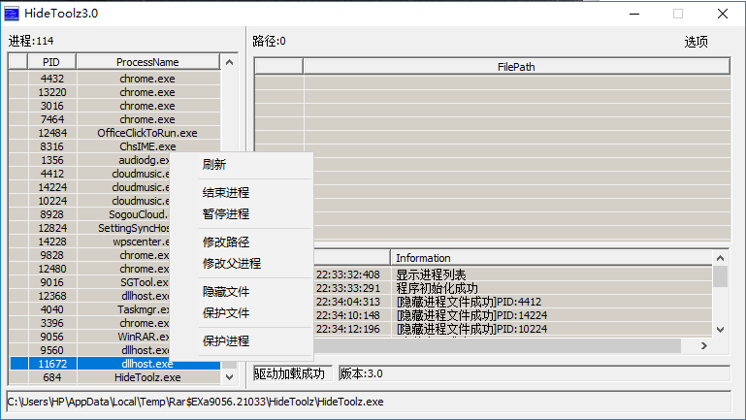
点击“隐藏窗口”，则相关进程对应的窗口则会从桌面下方的显示消失。
点击“保护进程”，则原本在任务管理器中可以强制结束的进程此时也无法进行强制结束了。
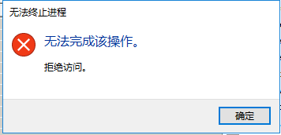
随后在虚拟机（Windows XP）中再次下载了hidetoolz，确实是可以做到进程隐藏，选中目标进程后，原本可以在任务管理器中显示的进程就消失了。

- 参考文献
- 进程（https://baike.baidu.com/item/%E8%BF%9B%E7%A8%8B/382503?fr=aladdin）
- 进程详解（http://www.cnblogs.com/jacklu/p/5317406.html）
- Windows进程详解（https://blog.csdn.net/qq_27011361/article/details/79515289）
- 张清，牟永敏.基于挂接系统服务调度表的隐藏进程检测技术[A].北京机械工业学院学报，2008，23（1）
- 进程隐藏与进程保护（SSDT Hook实现）（https://www.cnblogs.com/BoyXiao/archive/2011/09/03/2164574.html）

